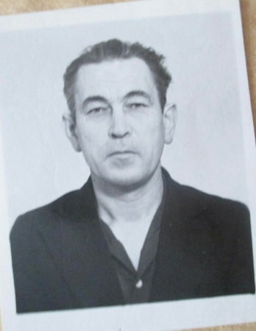 История Великой Отечественной войны в истории моей семьи.
Колдыбаев Владимир(1937-2008)
Я хочу рассказать вам историю моего деда. Историю о том, как война повлияла не только на его судьбу, но и на судьбу его детей и внуков. Например, меня часто спрашивают, кто я по национальности и откуда у меня такая восточная фамилия. История приобретения этой фамилии нашей семьей уходит своими корнями в далекие годы войны….
Мой дедушка, Колдыбаев Владимир, воспитывался в детском доме в городе Ташкент. Туда он попал в начале войны, в возрасте трех-четырех лет. Своего имени, фамилии и возраста он назвать не мог, национальность тоже определили «на глаз». Он «лопотал» что-то на непонятном для них языке, и потому его записали как татарина.
В день, когда он попал в этот детдом, умер мальчик по имени Володя, поэтому его назвали также. Сказали: " Будешь вместо него". А фамилию Колдыбаев носили все воспитанники детдома, которые не знали своей, так как это была фамилия воспитателя этого детдома.
Будучи взрослым, Владимир Колдыбаев (кстати говоря, он всю жизнь был без отчества) рассказывал своей жене (моей бабушке) и детям (моему папе и тете), что он помнит из-того, что произошло перед тем, как он попал в детдом в городе Ташкент. Вот его история, произошедшая с ним приблизительно в 1941-1942 годах…
Он четко помнил, что в тот день были похороны женщины, скорее всего, его матери. Он не помнил ее лица, возможно ему его даже не показывали, так как он был еще маленьким. Но он помнил ее белые, холодные, мёртвые ноги... И как он тогда сильно плакал, а люди вокруг старались успокоить его. В тот день было много людей рядом с ним.
Потом он оказался на вокзале, с ним был его отец. Он был в военной форме. Отец дал ему кусок хлеба и колбасы и сказал ждать его. Время шло, но отец все не возвращался. Тут подошел поезд. Где-то вдалеке послышался взрыв. Толпа ринулась в поезд, и маленького мальчика занесло толпой прямо в вагон. Сколько он проехал километров - неизвестно. Что это был за поезд и откуда он следовал - тоже. Но в городе Ташкент обнаружили, что мальчик едет один, без взрослых. Его сняли с поезда и отправили в тот самый детдом.
История умалчивает: в каком городе и в каком точно году начались эти события. Раз в Ташкенте тот язык, на котором он говорил, не узнали, значит, поезд следовал со станции, расположенной не в одном из городов Узбекистана.
Возможно, что он должен был уехать с отцом куда-то совсем в другом направлении. Возможно, это был эвакуационный поезд, который увозил мирных жителей из мест, где уже начались боевые действия. Ведь отчего умерла его мать неизвестно, отчего отец был на тот момент в военной форме тоже. Эта суматоха на вокзале и взрыв вдалеке. Ведь в мирное время, обязательно бы проверяли билеты и сразу бы заметили мальчика, который был без сопровождения взрослых.
Таким образом, в нашей истории остается очень много неразгаданных тайн, и я думаю, что важно покопаться в прошлом своих предков, тогда можно узнать не только об их жизни, но и, возможно, открыть много интересного и нового для самого себя.
Колдыбаева Юлия гр:9113

